Structural approach to the deep learning method

NEC–2019, 30 April

## Цель работы

* Приобретение практических навыков взаимодействия пользователя с системой посредством командной строки.

## Выполнение лабораторной работы

* Я определила полное имя своего домашнего каталога.

Имя домашнего каталога.

Имя домашнего каталога.

* Перешла в каталог /tmp.

Каталог tmp.

Каталог tmp.

* Вывела на экран содержимое каталога /tmp, используя команду ls с различными опциями, но перед этим создала несколько файлов, чтобы мой каталог не был пустым, командой touch:

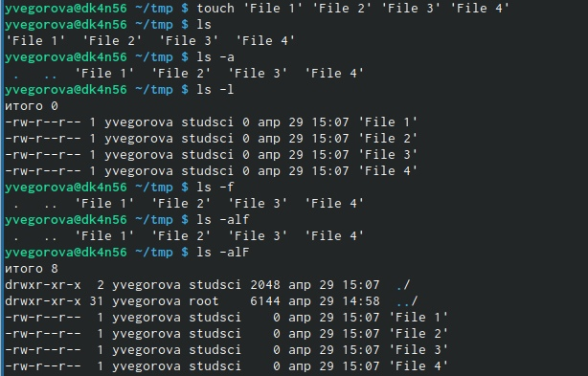

Создание файлов и вывод содержимого каталога.

* Определила, есть ли в каталоге /var/spool подкаталог с именем cron.

Проверка наличия подкаталога с именем cron.

Проверка наличия подкаталога с именем cron.

* Перешла в свой домашний каталог и вывела на экран его содержимое.



Вывод содержимого каталога.

* Выполнила следующие действия:

В домашнем каталоге создала новый каталог с именем newdir.

Создание нового каталога с именем newdir.

Создание нового каталога с именем newdir.

* В каталоге ~/newdir создала новый каталог с именем morefun.

Создание нового каталога с именем morefun.

Создание нового каталога с именем morefun.

* В домашнем каталоге создайте одной командой три новых каталога с именами letters, memos, misk. Затем удалите эти каталоги одной командой.



Создание новых каталогов.



Удаление каталогов.

* Удаляю ранее созданный каталог ~/newdir командой rm.



Удаление каталога.

* С помощью команды man определила, какую опцию команды ls нужно использовать для просмотра содержимого не только указанного каталога, но и подкаталогов,входящих в него. А также с помощью команды man определила набор опций команды ls, позволяющий отсортировать по времени последнего изменения выводимый список содержимого каталога с развёрнутым описанием файлов.Использовала команду man для просмотра описания следующих команд: cd, pwd, mkdir, rmdir, rm.

Просмотр описания команды ls.

Просмотр описания команды ls.

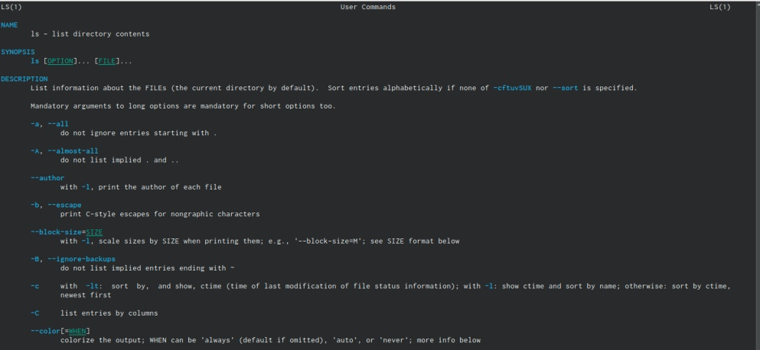

Просмотр описания команды ls.

Просмотр описания команды cd.

Просмотр описания команды cd.

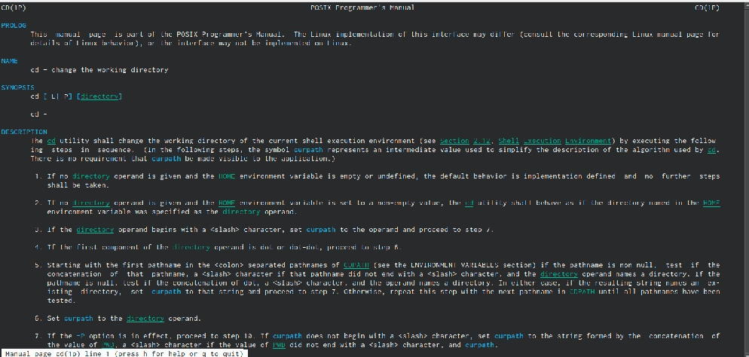

Просмотр описания команды cd.

Просмотр описания команды pwd.

Просмотр описания команды pwd.

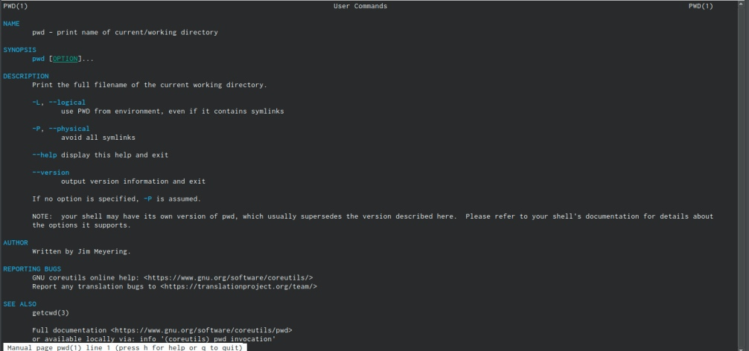

Просмотр описания команды pwd.

Просмотр описания команды mkdir.

Просмотр описания команды mkdir.

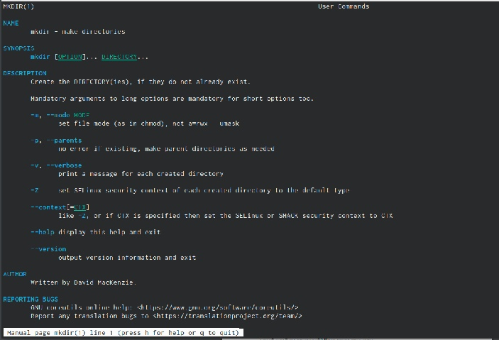

Просмотр описания команды mkdir.

Просмотр описания команды rmdir.

Просмотр описания команды rmdir.

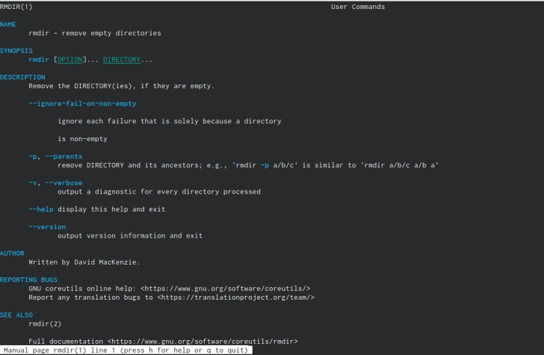

Просмотр описания команды rmdir.

Просмотр описания команды rm.

Просмотр описания команды rm.

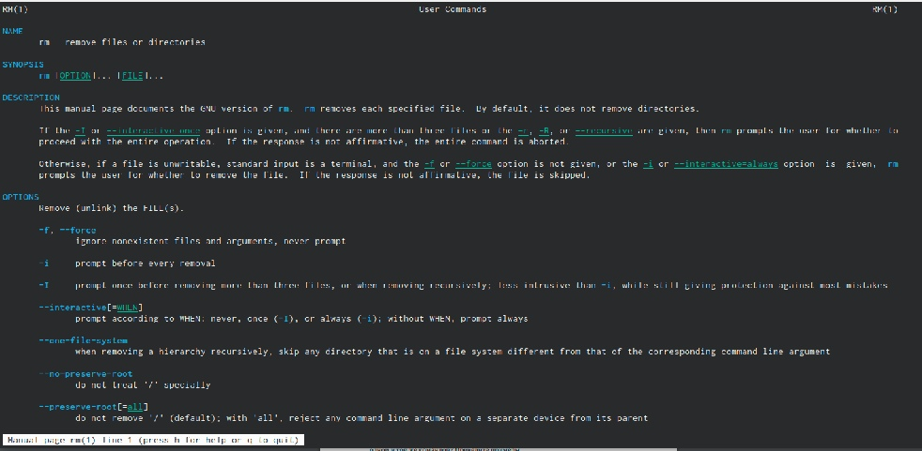

Просмотр описания команды rm.

* Используя информацию, полученную при помощи команды history, выполнила модификацию и исполнение нескольких команд из буфера команд.

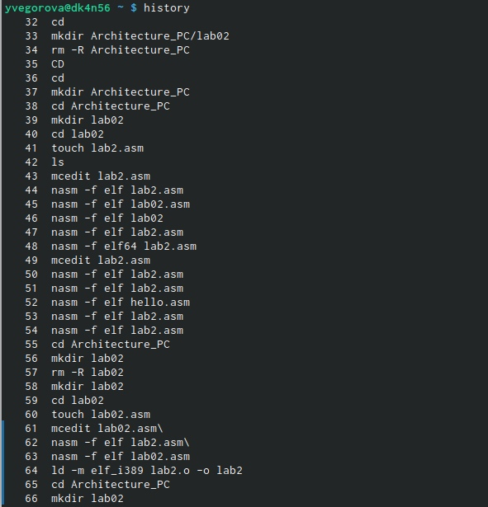

Команда history.

 ## Вывод

* В ходе данной лабораторной работы я приобрела практические навыки взаимодействия пользователя с системой посредством командной строки.